Муниципальное бюджетное общеобразовательное учреждение

Волченская средняя общеобразовательная школа

ул. Молодежная д.65, х. Волченский, Каменский район, Ростовская область, 347834

Тел. 8-863-65-93-2-83 e-mail: [ragozinci@mail.ru](mailto:ragozinci@mail.ru)

**ОРГАНИЗАЦИЯ ПРОФОРИЕНТАЦИОННОЙ РАБОТЫ КАК МЕРА ПОВЫШЕНИЯ МОТИВАЦИИ ОБУЧАЮЩИХСЯ**

В соответствии с планом мероприятий по профессиональной ориентации  
обучающихся на 2020-2021 г в МБОУ Волченской СОШ проведены тематические родительские собрания: "Роль семьи в правильном профессиональном самоопределении детей", "Куда пойти учиться?", "Ваш ребенок выпускник", классные часы для обучающихся 5-8 классов на темы: "Кем я хочу стать?", "Мои любимые увлечения", "Я выбираю профессию", "Как не ошибиться с выбором профессии?", в 9-11 классах «Кем быть?». Особенно интересно ребятам было присутствовать на цикле видеоэкскурсий «Путь в профессию начинается в школе».

**Цель:**  
- формировать информационную основу выбора профессии;  
- создать условия для формирования ясных представлений школьников о самом себе, своих особенностях и качествах для включения молодежи в активную пробу своих сил и определения нравственной позиции при выборе профессии;  
-оказать помощь в профессиональном самоопределении, скорректировав профессиональные предпочтения обучающихся;  
-помочь избежать ошибок в выборе профессии;  
-познакомить с профессиями, которые являются перспективными в современном обществе;  
-объяснить, какие факторы влияют на выбор будущей профессии;  
-формировать осознанность, ответственность за выбор будущей профессии, положительную профессиональную мотивацию.  
 Один добрый и мудрый писатель сказал: «Счастье — это когда утром хочется идти на работу, а вечером хочется идти домой».

Выбор  профессии  часто определяет в дальнейшем  весь жизненный  путь человека.  Поэтому очень важно предостеречь в этот момент от возможных ошибок, оказать помощь в выборе дела по душе.

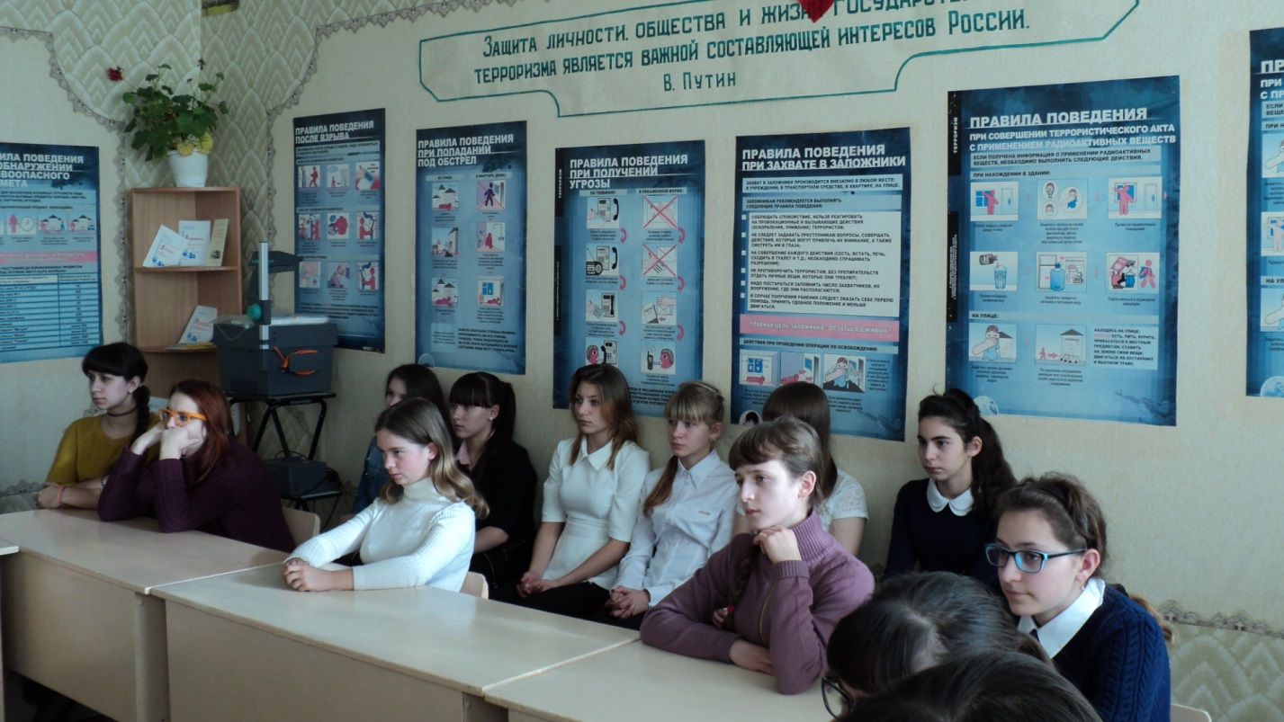

Люди, которые в свое время правильно сделали профессиональный выбор, состоялись не только в профессии, но и в жизни. Они сумели самореализоваться и много сделали для страны, общества.

Нам посчастливилось, что выпускником нашей школы стал **генерал-лейтенант Григорий Петрович Фоменко** – выпускник 1967 года – частый гость в нашей школе. Более 10 лет провоевал он в «горячих точках». И по сей день не жалеет, что выбрал профессию офицера. Сыновья пошли по стопам отца.Фоменко Григорий Петрович на военной службе более 36 лет. За военную службу прошел все воинские должности от рядового солдата до Военного коменданта Чеченской республики и зарекомендовал себя грамотным, обладающим высокими организаторскими способностями генералом. За время прохождения службы в должности заместителя командующего войсками округа Фоменко Г.П. в 1997-1999 году командовал ОГВ(с) в Северо-Кавказском регионе по прикрытию административной границы с Чеченской республикой. В декабре 2006 года генерал –лейтенант Г.П. Фоменко назначен первым заместителем командующего СКО ВВ МВД РФ. За мужество и героизм, совершенный при исполнении воинского долга в условиях, сопряженных с риском для жизни на территории Северо-Кавказского региона Российской Федерации, генерал – лейтенант Фоменко Григорий Петрович представляется к присвоению звания Герой Российской Федерации. С того дня, как Григорий Петрович связал свою жизнь с армией и по сегодняшний день, он остается верным воинской присяге, верен нерушимым принципам российского офицера – а это честность, мужество, благородство, храбрость. Тем, кому приходится с ним общаться, с первых минут понимают, что этот человек всегда готов прийти на помощь, оказать поддержку, будь то человек в погонах или гражданское лицо.

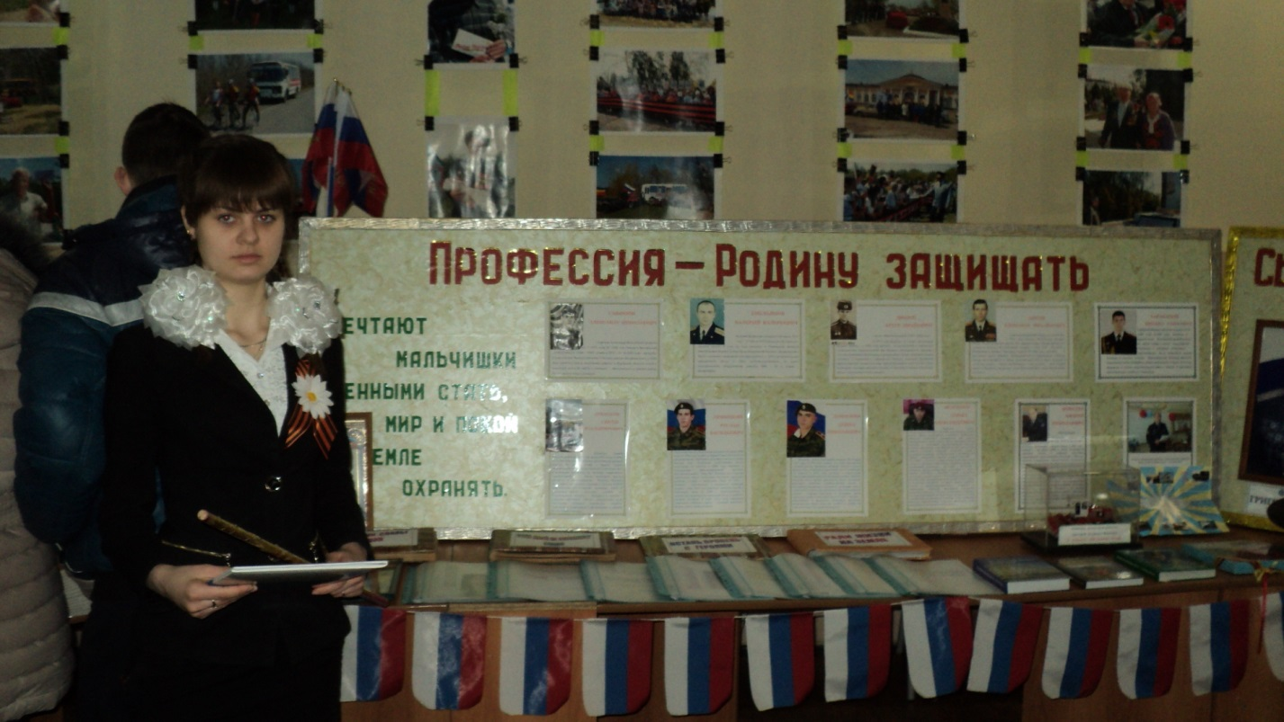

За длительный период службы во внутренних войсках генерал-лейтенант Г.П. Фоменко награжден:

- орденами «Мужества», «За военные заслуги», «За службу Родине в ВС СССР»-1 и 2 степени, а также орденами Российского казачества;

- медалями «За заслуги перед Отечеством»-2 степени с мечами, «За отличие в воинской службе», «За воинскую доблесть в ознаменовании 100-летия со дня рождения В. И. Ленина», «Г. Жукова» и другими 30 медалями, именным огнестрельным оружием;

- в 2003 году - получил благодарственное письмо от Президента РФ В.В. Путина;

- в 2004,2005,2007 годах благодарности Президента РФ В. В. Путина.

Многие выпускники нашей школы выбрали профессию офицера, продолжая героические традиции дедов и прадедов. Так же, как и Григорий Петрович, окончили Саратовский Краснознаменный военный институт внутренних войск Министерства Внутренних дел Российской Федерации и стали офицерами внутренних войск Веденкин Данил, Дамаскин Данил, Любицкий Руслан. Стали военными Дукмасов Сергей, Емельянов Валерий, Босов Александр, Сафонов Александр, Моисеев Андрей, Тараканов Михаил, Пилипчук Константин.

Начальник погранотряда заставы **капитан Солупаев Денис Владимирович** познакомил с профессией пограничника, показал фильм о Калининградском Военном институте ФСБ.

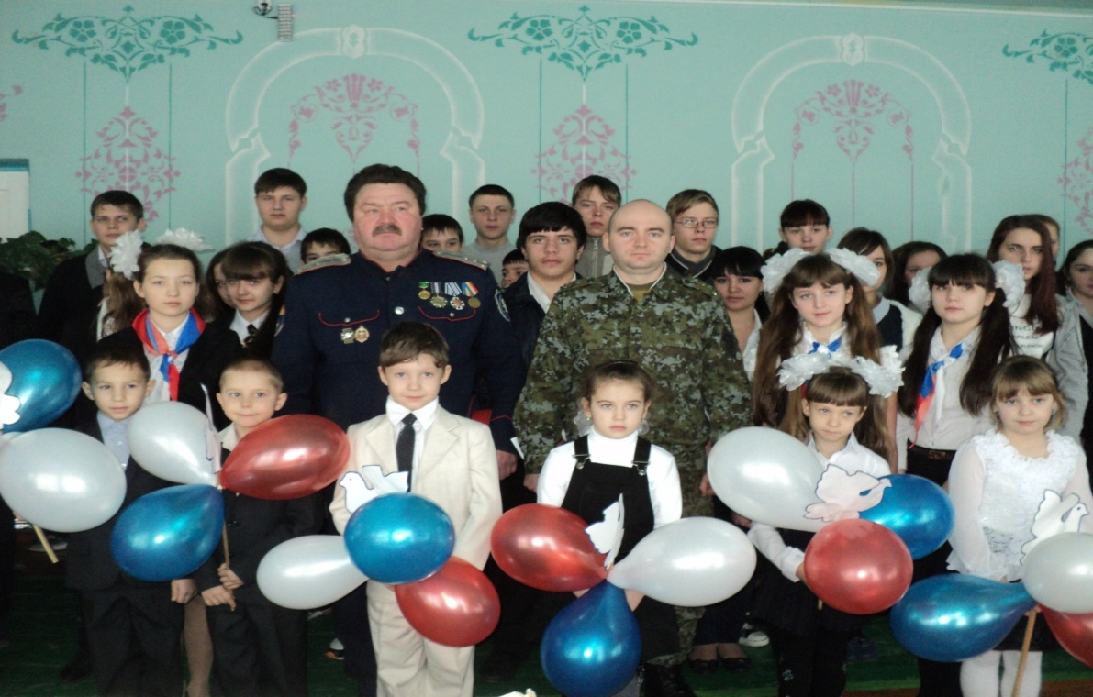

**Моисеев Андрей Николаевич** работает в Филиале Военного учебно-научного центра Военно-воздушных сил «Военно-воздушной академии им. профессора Н.Е.Жуковского и Ю.А.Гагарина» заместителем начальника по учебной части в звании полковник. Познакомил ребят с профессией летчика - защитника воздушных рубежей России (видеоэкскурсия).

В рамках профориентационной недели «География профессионального выбора» состоялась видеоэкскурсия на предприятие «Каменскволокно». Ребят сразу удивило, какие на предприятии гостеприимные, улыбчивые, радушные люди. Начала экскурсию Н.В. Коринь, психолог ОУП. Она же провела деловую игру, где каждый смог определить свои профессиональные наклонности. Но самое интересное ждало нас впереди: огромные цеха с современным оборудованием – всё шумит, гудит, вертится. Ощущение, что смотришь какой-то фантастический фильм. Ребятам рассказывали о принципах работы, продукции, её реализации. Хочется сказать «спасибо» нашим «экскурсоводам» - Игнатенко А.В. (зам. начальника цеха ПКЖ), Поповой Л.Б. (зам. начальника цеха ТНП), Чемериченко С.Н. (зам. начальника прядильного цеха №1 ПСВ) за квалифицированный рассказ о единственном в России производителе арамидных нитей, являющимся лидером российского рынка синтетических волокон. О.В. Гаврикова, специалист по работе с молодёжью, заинтересовала нас тем, что на ОАО работает очень много молодёжи. Здесь созданы все условия для саморазвития и самореализации: ведётся научно-исследовательская деятельность, проводятся конкурсы молодых талантов, КВН, пропагандируется здоровый образ жизни.

Учащиеся 9-10 классов под руководством учителя физкультуры Любицкого Романа Васильевича и преподавателя ОБЖ Любицкого Василия Ивановича **провели занятие на базе пожарной части** по охране химкомбината, познакомились поближе с профессией пожарного.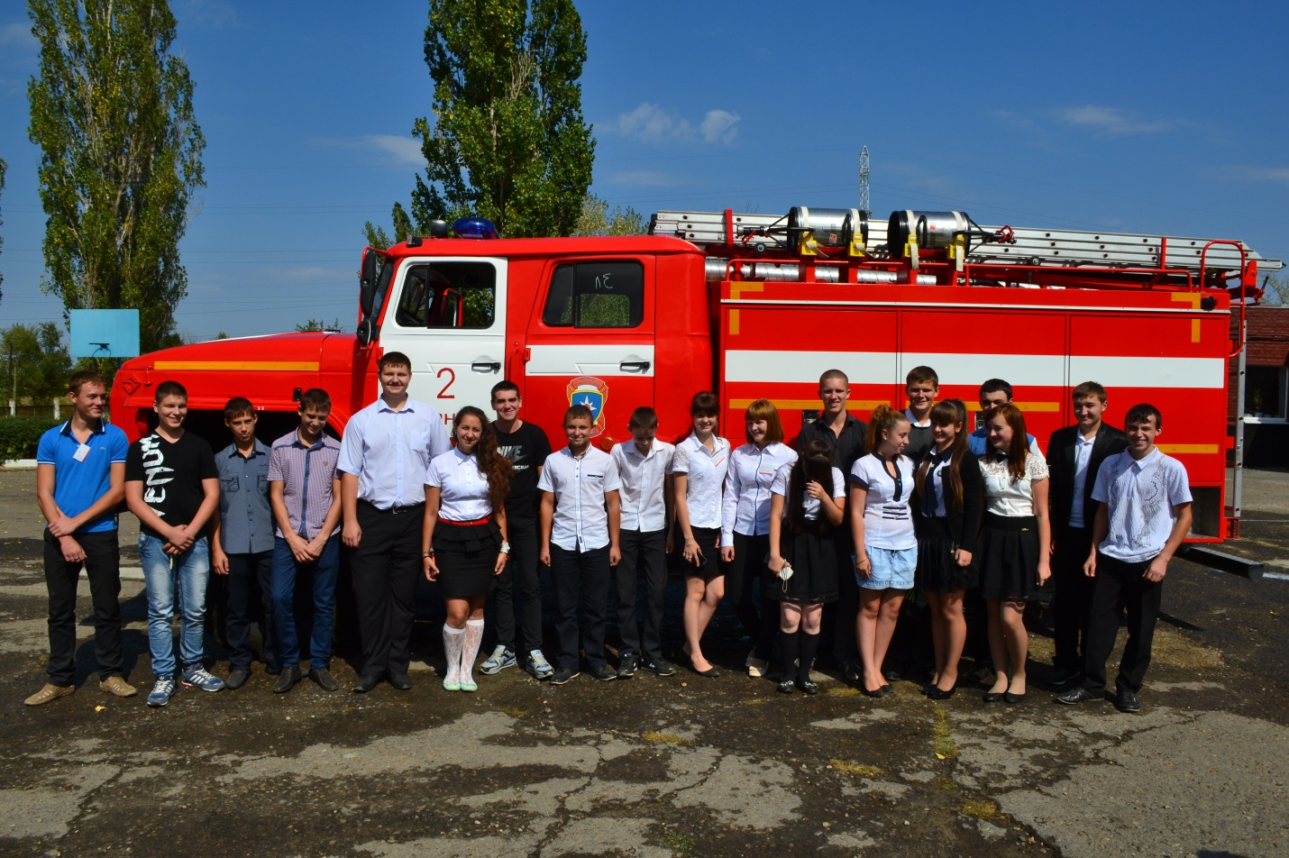

Сотрудники пожарной части продемонстрировали учащимся порядок действий во время пожара, ребята сами на практике пользовались пожарным рукавом, увидели новую технику, тренажеры.

Ученики вместе с пожарными тушили огонь, научились пользоваться кислородным баллоном для эвакуации пострадавших, находились за рулем в современной пожарной машине.

Но больше всего школьников заинтересовала беседа с начальником СПСЧ №2 Дмитрием Николаевичем Коломийцевым о профессии пожарного, одной из самых сложных и важных в мире. Протянуть вовремя руку помощи тем, кто оказался в беде, это очень важно. «Человеческое горе – это то, что видим мы перед собой постоянно. Нам свойственно сочувствовать чужому горю, воспринимать его как свое личное, спасать людей в самых экстренных ситуациях. Это наша задача, - сказал Дмитрий Николаевич. - Поэтому каждый работник пожарной части обладает профессиональными знаниями, хорошей физической подготовкой, самоотверженностью и отвагой. Для тех, кто посвятил себя этой сложной и опасной профессии, экстремальная ситуация – ситуация штатная, обычный день. Настоящий пожарный не знает, что такое усталость, не знает слово «не могу». В любую погоду, в любое время суток, в любом состоянии и настроении они готовы идти в огонь и воду. Спасти и помочь – вот девиз наших пожарных».

Педагогический коллектив МБОУ Волченской СОШ уверен, что хорошая организация профориентационной работы с обучающимися может стать мерой повышения учебной мотивации. Побывав в разных учебных заведениях, на предприятиях (в нынешних условиях даже путем видеоэкскурсий), познакомившись с интересными профессиями, ребята получают стимул хорошо учиться, качественно подготовиться к ГИА.